☆绝密级 试卷类型A

济宁市二○一○年高中阶段学校招生考试

思想品德试题

注意事项：
1.本试题分第Ⅰ卷和第Ⅱ卷两部分，共8页。第Ⅰ卷4页为选择题，20分；第Ⅱ卷4页为非选择题，40分；共60分。思想品德、历史、地理三科考试时间共150分钟（其中思想品德、历史二科考试时间共110分钟）。
2.思想品德、历史、地理三科第Ⅰ卷答在同一张答题卡上。思想品德为1-10题，历史为11-30题，地理为31-50题。
3.答第Ⅰ卷前务必将自己的姓名、考号、考试科目涂写在答题卡上。第Ⅰ卷每题选出答案后，都必须用2B铅笔把答题卡上对应题目的答案标号(ABCD)涂黑，如需改动，必须先用橡皮擦干净，再改涂其它答案。
4.答第Ⅱ卷时，将密封线内的项目填写清楚，并将座号填写在第6页右侧栏内。用钢笔或圆珠笔直接答在试卷上。考试结束，试题和答题卡一并收回。

第Ｉ卷(选择题 共20分)

选择题(下列各题的四个选项中，只有一项符合题意，每小题2分，共20分)
1．2009年9月14日，“100位为 作出突出贡献的英雄模范人物和100位新中国成立以来 人物”代表座谈会在北京举行。
A．祖国统一 感动中国 B．新中国成立 劳动模范
C．新中国成立 感动中国 D．党的成长发展 见义勇为
2．2009年9月21日至25日，胡锦涛主席出席联合国 、第64届联大一般性辩论、安理会核不扩散与核裁军问题峰会和20国集团领导人匹兹堡峰会。2009年l2月17日至l8日，温家宝总理出席哥本哈根 领导人会议。
A．和平与发展大会 全球节能减排会议
B．气候变化峰会 气候变化大会
C．和平与发展大会 气候变化峰会
D．全球节能减排会议 气候变化大会
3．2010年3月14日， 修正案在十一届全国人大三次会议上获得高票通过。我国城乡居民首次实现“同票同权”。
A．侵权责任法 B．国防动员法 C．选举法 D．著作权法
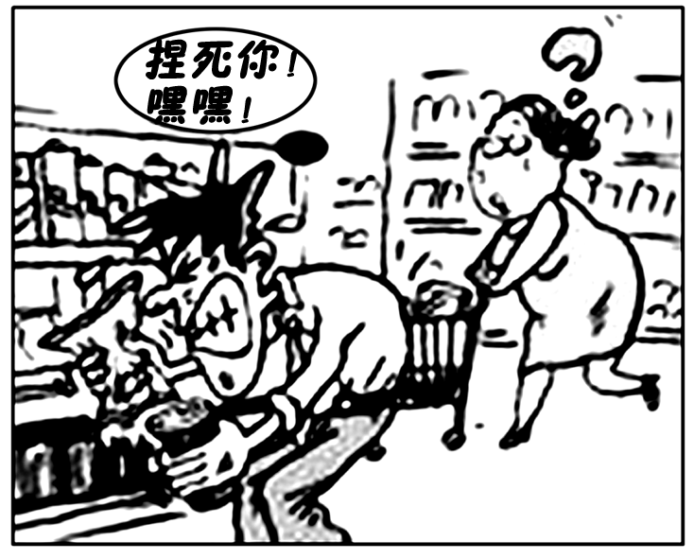
4.近来，出现了一群被冠名为“捏捏族”的年轻白领，在下班后或周末等闲暇时间专程到超市搞恶作剧：把饼干、方便面捏碎，给可乐饮料放放气。“最有意思的就是去开碳酸饮料，呲……的一声叫人听了那叫心里踏实啊！”一名“捏捏族”在网上这样发帖写到。据称，此举是为了释放压力、减缓焦虑。“捏捏族”的做法
A．值得借鉴，这是宣泄不良情绪的有效方式
B．是违法的，要受刑罚处罚
C．表明积极的自我暗示是调控情绪的好方法
D．不可取，宣泄情绪要在道德和法律允许的范围内进行
5.随着中考脚步的临近，班主任号召全班同学在中考复习中互相结对子，发挥“1+1＞2”的效应，不让一个同学掉队。发挥“1+1＞2”的效应，要求全班同学
①树立良好的竞争意识 ②团结协作，互相启发，共同进步 ③对自己负责，各司其职，各得其所 ④在合作中竞争，在竞争中合作
A．①②③ B．①②④ C．②③④ D．①②③④
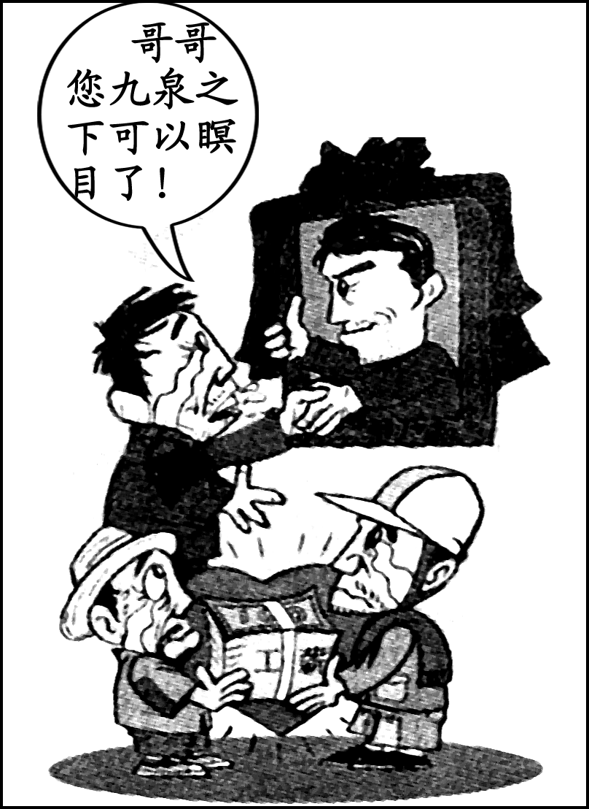
6. 2010年年关逼近，身为建筑承包商的孙水林，为了履行在过年前给工人们付清工资的诺言，雪夜中驱车千里从北京赶往湖北黄陂老家，一家5口不幸在冰雪路上命殁异乡；他的弟弟强忍悲痛，在年前了却了哥哥的遗愿。他们的行为告诉我们
①诚实守信是为人处事的一种美德 ②讲诚信必然要付出沉重代价 ③积极履行社会责任，有利于建立稳定和谐的社会秩序 ④无论许下什么承诺都要去兑现
A．①③ B．①④ C．①②③ D．①②④

7.2010年1月27日，警方将带着装有400多个楼盘业主信息的U盘，准备以1.8万元的价格将这些业主信息出售的廖某抓获。廖某之类“二道贩子”的行为
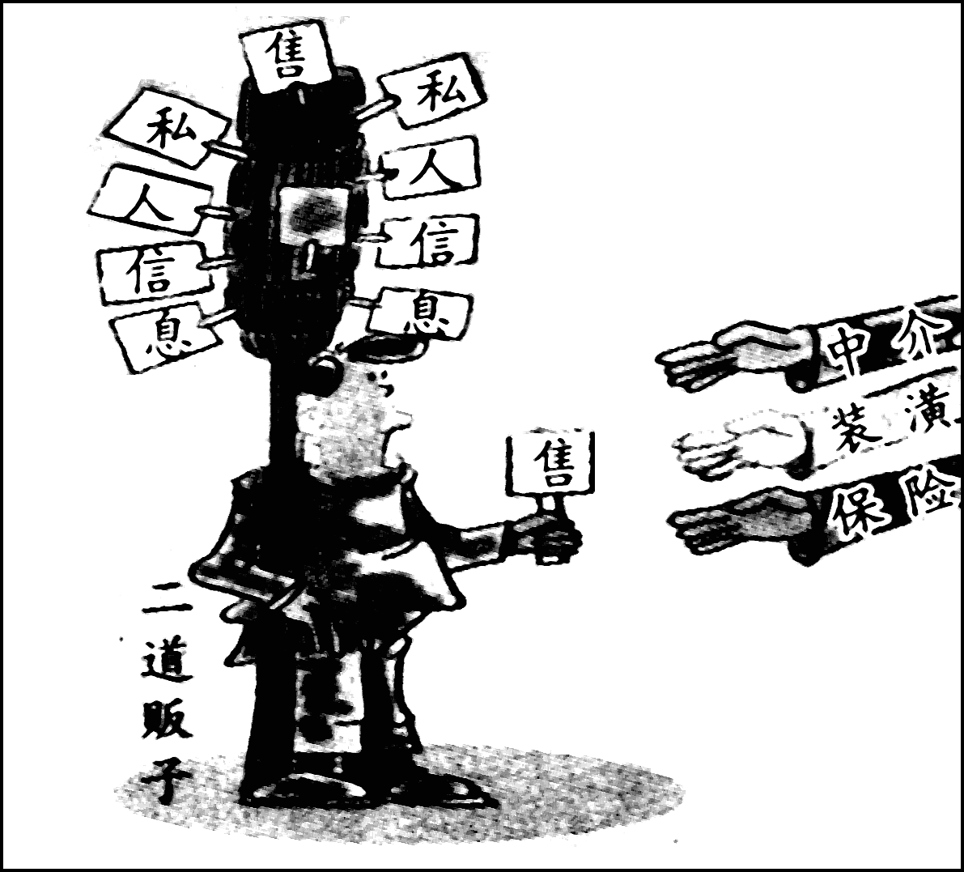
A．对提高我国的经济实力具有关键作用
B．有利于在全社会形成“人尽其才”的局面
C．既违背了道德的要求，又侵犯了公民的隐私权
D．具有严重的社会危害性，触犯了刑法
8. 2004年2月，沈浩被选派到凤阳县小岗村任党委书记。在带领小岗村村民修路期间，他天天“泡”在工地上，自己当小工，扛水泥、拌砂浆。仅修路一项，就为村里节约了近20万元。2009年11月6日，沈浩因积劳成疾倒在工作岗位上。他被评为2009年度“感动中国”人物。沈浩以自己的实际行动
①实现了个人理想 ②践行了“三个代表”重要思想和科学发展观 ③弘扬了艰苦奋斗、无私奉献的精神 ④诠释了责任的深刻内涵
A．①②③ B．②③④ C．①③④ D．①②④
9.2010年3月14日，温家宝总理在答中外记者提问时说，公平正义比太阳还要有光辉……中国的现代化绝不仅仅指经济的发达，它还应该包括社会的公平、正义和道德的力量。温总理之所以这样说，是因为
A．维护公平正义是精神文明建设的根本任务
B．实现公平正义能满足人们的各种期望
C．维护公平正义是我国现阶段的根本任务
D．社会稳定和发展需要公平正义
10.国际金融危机给中国出了一张特殊时期的“考卷”。2009年我国经济成功实现了“V”型反转，交出了优异的“考试成绩”。我国经济成功实现“V”型反转，表明
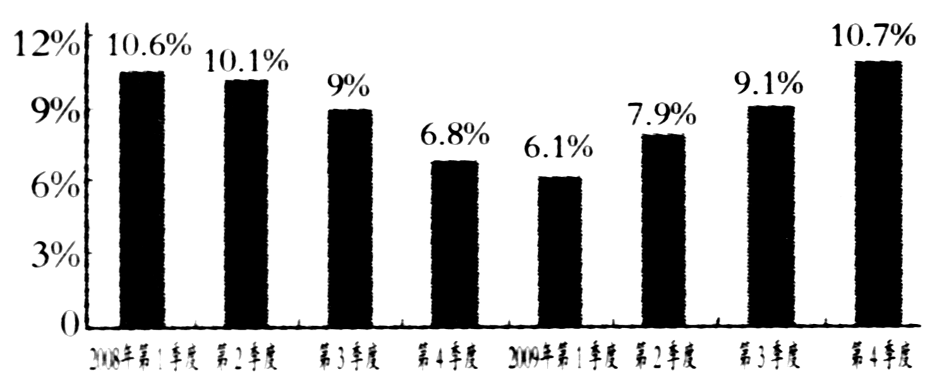

A．社会主义制度具有无比的优越性
B．金融危机对我国没有影响
C．全世界已度过这次国际金融危机
D．走向世界的中国，具备了战胜各种困难和风险的能力

☆绝密级 试卷类型A

济宁市二○一○年高中阶段学校招生考试

思想品德试题

第Ⅱ卷(非选择题 共40分)

1．婷婷是一位貌不出众的女孩，面对别人的美丽，她老是自怨自艾，走路低着头，上课不敢举手发言。她认为自己是只丑小鸭。
得分 | 评卷人
周日，表姐送她一个美丽的蝴蝶结，她连忙别在自己的“马尾巴”上，高高兴兴地上街了。这一天她感觉特别好，头抬得高高的，见到熟人就热情招呼。人们也一个个向她点头微笑，她发现世界竟如此美好。
回到家，她一下子呆住了，蝴蝶结不见了!其实，刚上街蝴蝶结就掉啦，只不过她没有意识到。惶恐之后，婷婷一下子明白了----没有蝴蝶结，世界一样美好!后来她渐渐地变成了一个阳光女孩。
“蝴蝶结”给婷婷带来了什么？我们该如何寻找自己生命中的“蝴蝶结”？(6分)

得分 | 评卷人
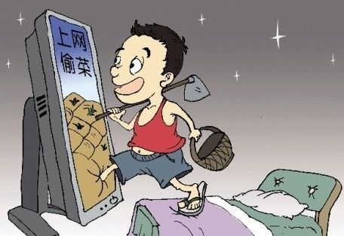
2．“偷菜”游戏正席卷互联网。最近，初中生鲁宁就迷上了到QQ农场“偷菜”：凌晨1点，他设置的手机震动把他弄醒，他一骨碌坐起来，开启电脑，“看看别人的菜熟了没有”，“哇塞，好多的菜可以‘偷’了，真幸运！”鲁宁在电脑面前“偷”的不亦乐乎；周五，正在进行期末考试，突然鲁宁冲出教室，原来“偷菜”时间到了！
作为鲁宁的同龄人，请你给他一些忠告。(6分)

得分 | 评卷人
3.★2009年12月7日晚，湖南湘潭湘乡私立育才中学发生一起伤亡惨重的校园踩踏事件，造成8人死亡、26人受伤；2010年3月23日早上7点20分，福建南平实验小学门口，一名中年男子手持凶器一连伤害13名小学生，造成8死5伤；2010年4月12日16时30分，广西合浦西场镇西镇小学门前约400米处发生一起凶杀事件，造成2死5伤……
(1)一系列校园伤害事件的发生，折射了什么问题？（请分别从学校、未成年人自身两个角度分析，4分)

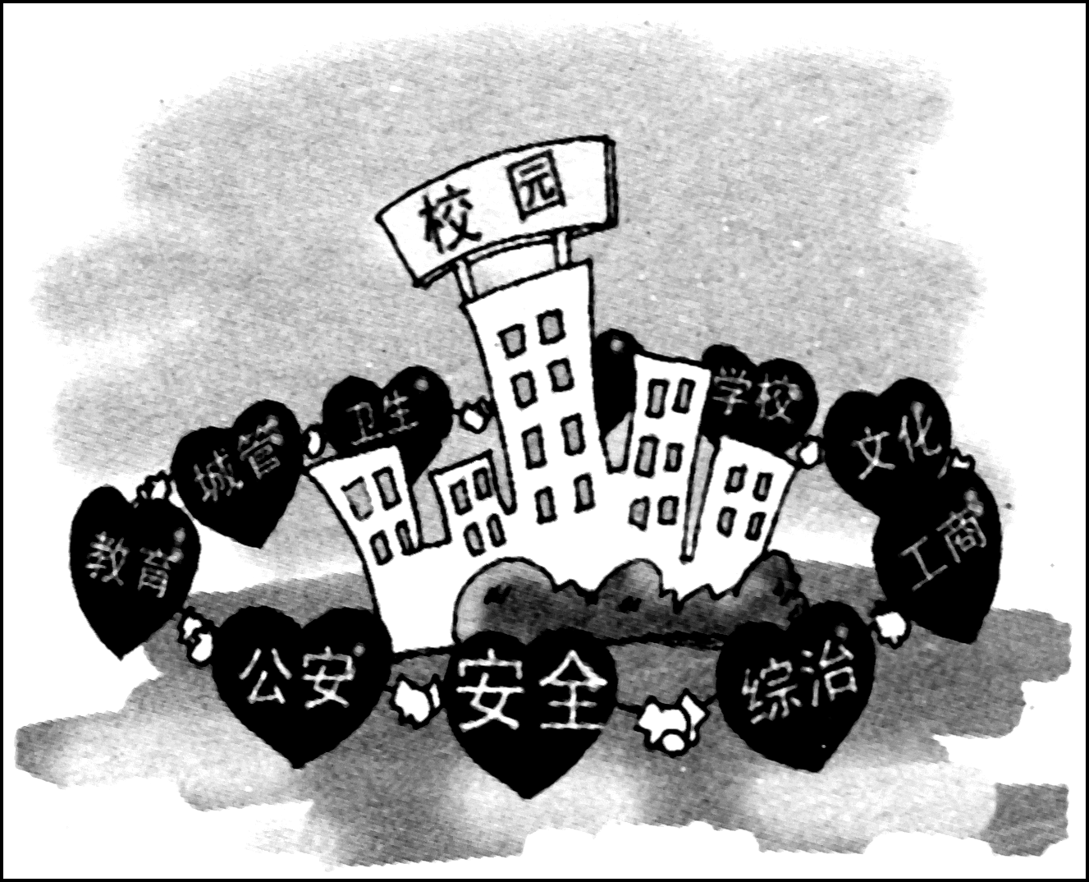
★针对近期接连发生的校园恶性伤害事件，全国各地各方面迅速行动，努力构筑保护校园的安全屏障。公安部部长孟建柱强调，要严打严防，使“犯罪分子不敢和不能对孩子下手”，全国警力正以前所未有的密度和频率出现在各地校园。
(2)校园安全屏障的构筑体现了什么？(4分)

得分 | 评卷人
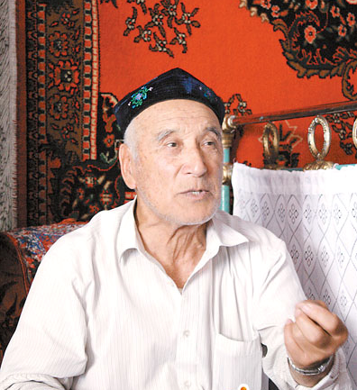
4. ★在新疆乌鲁木齐 “7•5 ”事件中， 81 岁高龄的哈米提·艾合买提，面对暴徒临危不惧，让自己的家成为那一夜的避风港。在老人救助的人中，有抱着孩子的维吾尔族妇女，有拄着拐杖的残疾人，也有惊恐万分的汉族同胞。老人说：“不管是汉族还是维吾尔族，大家都是一家人，都应该好好过日子。”
(1)请你评价哈米提•艾合买提老人的言行。(4分)

★全国对口支援新疆工作会议之后，初中生小明的爸爸响应党和国家的号召，主动报名参加援疆工作。小明也积极行动起来，帮助爸爸收集了大量关于新疆现状的资料，并就促进新疆发展给爸爸提出了许多有针对性的建议，得到了爸爸的充分肯定。
(2)你认为小明会提出哪些“金点子”？ (4分)

得分 | 评卷人
5．百年期盼，八年筹办。2010年上海世博会于4月30日晚在黄埔江畔的世博园盛大开幕。
【梦圆世博】100多年前，一批率先睁眼看世界的仁人志士认识到了举办世博会给国家带来的进步意义，但在当时的中国，通过举办世博会实现国家富强的思想只能是个飘渺幻梦。1982年，中国重返世博，重拾“世博梦”，并走上圆梦之旅。2002年12月3日，中国上海获得2010年世博会主办权，中华民族百年“世博梦”终于一朝得圆。
中华民族百年“世博梦”为什么能在今天一朝得圆？(4分)

【科技世博】在上海世博会上，体现前沿科技和未来趋势的技术瑰宝闪耀在世博园区和展馆的各个角落：中国航空馆主展区采用通过集成先进的无轨全智能自动化控制观光车，结合3D投影技术，辅助声、光、水、电、雾、气等特效，参观者可以切身体会中国航空事业发展的宏伟历程；在意大利馆内，法拉利汽车公司的一款混合动力实验车型将燃料消耗减少了35%，同时具备快速、高性能、豪华及环保的特性；在日本馆里，一位能直立行走、会拉小提琴的机器人在舞台上展示高超的揉弦、拉弓技巧……
世博会被誉为科技的奥林匹克。你认为我国如何才能在“科技奥运会”上力压群雄，摘取更多的“金牌”？(4分)

【低碳世博】“低碳世博”是上海世博会倡导的一项口号。园区内的交通做到了碳零排放，太阳能光电总装机容量达到4.5兆瓦，长达一公里的世博轴是低碳、环保走廊……
作为新时代的中学生，我们要从日常生活中的点滴做起，践行“低碳生活”。请你以“低碳生活，重在践行”为主题向全校同学发出倡议。(4分)
①使用空调时，夏天不低于26℃，冬天不高于20℃ ；
② ；
③ ；
④ ；
⑤ ；
……
☆绝密级 试卷类型A

济宁市二○一○年高中阶段学校招生考试

思想品德试题参考答案及评分标准

第Ｉ卷（选择题 共20分）

选择题(每小题2分, 共20分)
1.C 2．B 3.C 4.D 5.B 6.A 7.C 8.B 9.D 10.A

第Ⅱ卷（非选择题 共40分）

1.(1)自信。(2分)
(2)发现自己的优势，找到自信的“支点”；积累成功的经验，体会成功的快乐；正视自己的缺点，弥补自己的不足；战胜自卑心理。(4分)
2. (1)沉迷网络游戏是一种庸俗情趣，它危害身心健康，影响正常的学习和生活，不思进取，甚至走上违法犯罪的道路。（2分）
(2)我们应正确、适度利用网络，增强自控能力，自觉抵制不良诱惑；（2分）不断丰富自己的业余文化生活，培养高雅情趣。（2分）
3.(1)学校：一些学校安全意识淡薄，校园安全管理制度不完善，对未成年人的安全教育不到位，没有尽到学校保护的责任。（2分）
未成年人自身：未成年人生活经验不足，各方面都还不够成熟，法律意识和自我保护能力也不够强，容易遭受不法侵害。（2分）
(2)体现了对未成年人的社会保护，保护未成年人健康成长，是全社会的共同责任；（2分）法律是震慑和打击犯罪的有力武器，法律维护公民的生命健康权。（2分）
4.(1)具有乐于助人的优秀品质；履行了维护民族团结的义务；积极承担社会责任；勇于同违法犯罪作斗争；积极维护社会正义；珍惜与尊重他人的生命。（答出其中的4点即可得4分）
(2)坚持科学发展观，以经济建设为中心，推进新疆跨越式发展；贯彻和落实党的民族政策，坚持和完善民族区域自治制度，促进民族团结；维护社会稳定，实现新疆的长治久安；各族干部群众自力更生、艰苦奋斗；国家的大力扶持和帮助，全国各地的支援；深入实施西部大开发战略，加大改革开放的力度；充分利用本地的资源优势，如大力发展旅游业等。（答出其中的4点即可得4分）
5.【梦圆世博】新中国成立后，特别是改革开放以来，我国社会主义现代化建设取得了举世瞩目的伟大成就，综合国力显著增强；（2分）我国国际地位不断提高，在国际事务中发挥着日益重要的作用，在当今世界树立起了一个负责任大国的形象。（2分）
【科技世博】实施科教兴国和人才强国战略，提高我国的国际科技竞争力；（2分）科技的本质是创新，我们要在引进国外先进技术的基础上，提高全民族的自主创新能力，加速培育创新人才，建设创新型国家，实现我国科学技术的跨越式发展。（2分）
【低碳世博】例如：夏天或衣服较少时，手洗而不用机洗；及时关闭电脑和显示器；购物时自备购物袋；使用节能灯具；多步行、骑自行车、乘坐公交车，少打车；多走楼梯，少坐电梯等。（4分，每条1分）
评分说明：对于第Ⅱ卷的答案，在层次上、文字上不要求与本答案要点完全一致，只要其基本意思与答案要点一致即可给该要点的分。但意思不明确、答案不完整的应酌情扣分。

